附件2
网上证书查询流程图
（广州市专业技术人员资格考试服务管理平台用户使用流程）
步骤一：在广州市人力资源和社会保障局（http://gzrsj.hrssgz.gov.cn/vsgzhr/login_home.aspx）智慧人才家园门户网站点击【立即注册】，进入用户注册。

步骤二：勾选“我已认真阅读并同意遵守以上用户服务协议”，点击【下一步】。
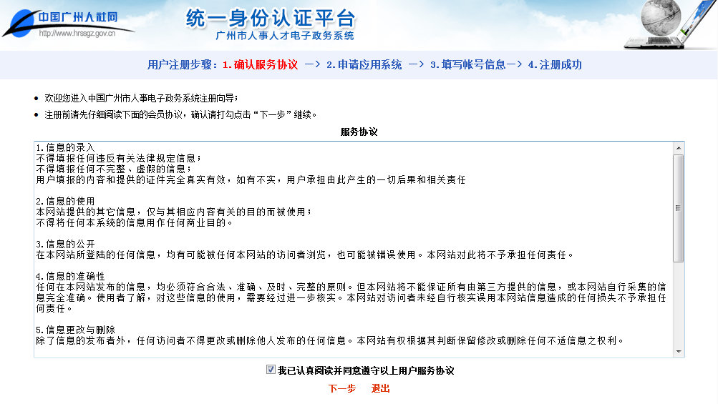

步骤三：在申请应用系统页面勾选“专业技术人员资格考试服务管理平台”，下拉至网页底部，点击【下一步】。
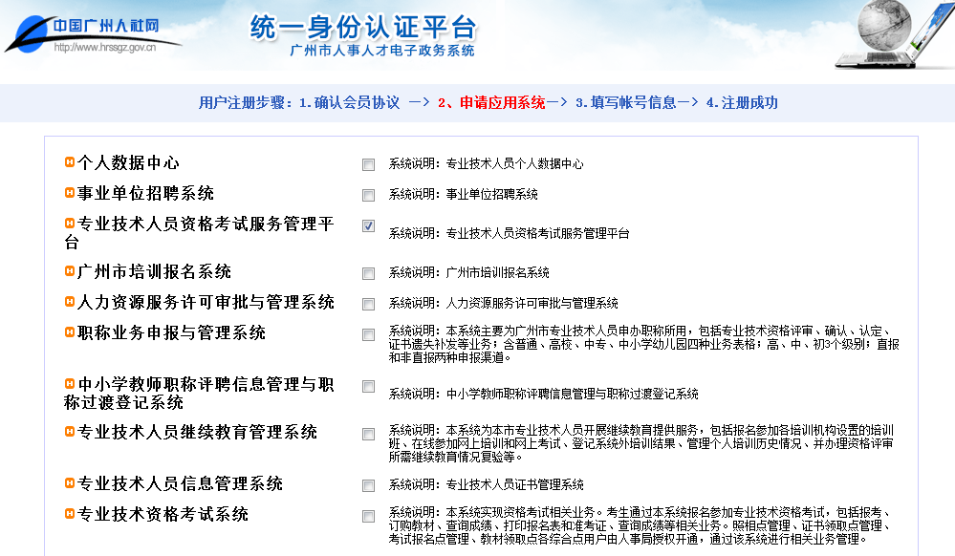

步骤四：填写个人账号信息，确认无误后勾选“本人承诺以上填报资料真实准确，如因个人填报信息失实，本人愿意承担由此产生的一切后果和相关责任”，点击【确定】，完成用户注册。
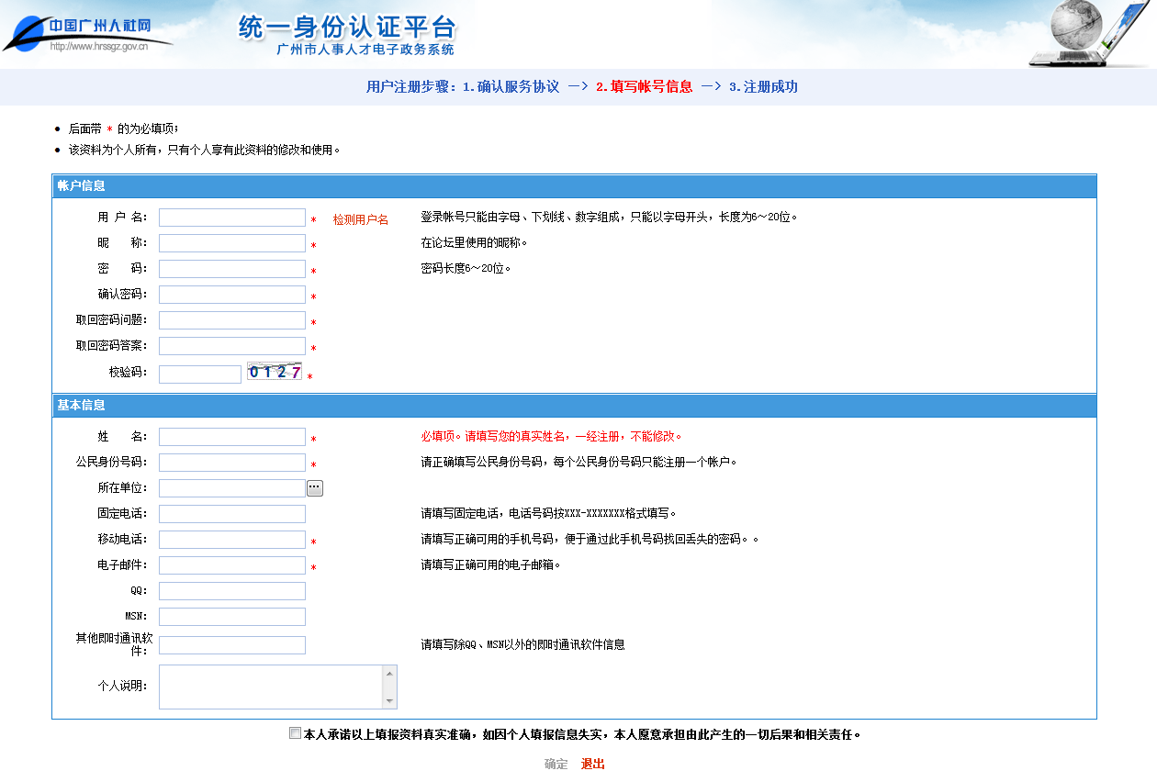

步骤五：返回智慧人才家园门户网站（http://gzrsj.hrssgz.gov.cn/vsgzhr/login_home.aspx）进行用户登录，在“人事电子政务系统”选择【专业技术资格考试服务管理平台】。（已注册用户登录后，直接点击【添加应用】，添加【专业技术资格考试服务管理平台】）
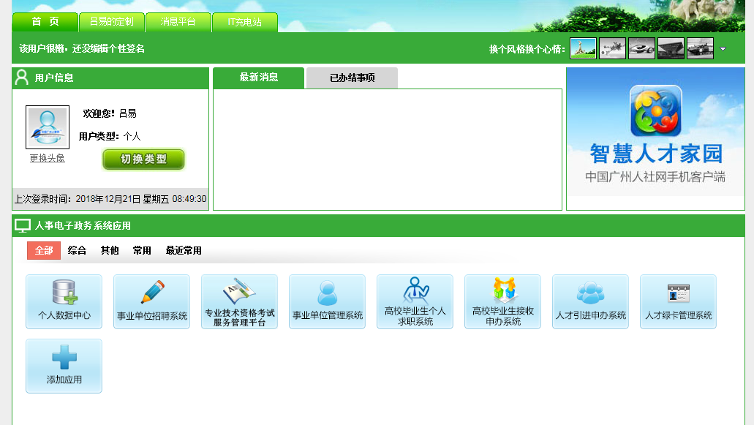

步骤六：在首页选择【历年证书信息查询】，或左边菜单栏【考试证书查询业务】——【历书信息查询】，均可进入证书查询界面。
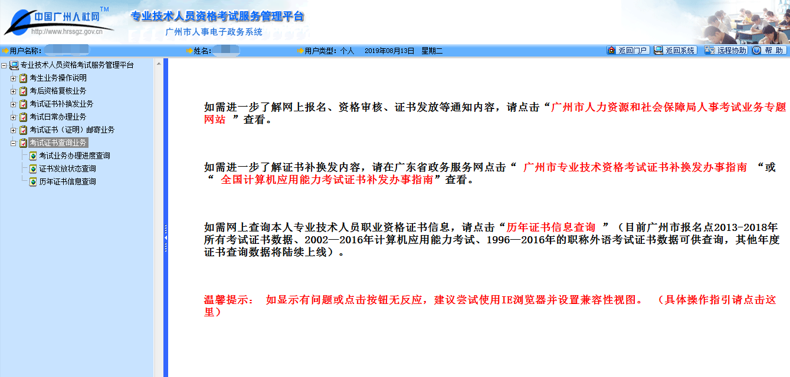

步骤七：打开“历年证书查询”界面，可打印本网页作为证书查询结果，也可点击【查看证书信息】进一步查看证书详细信息。

